Oficio N° 16.270
jsk/mrb
S.138ª /368ª

VALPARAÍSO, 3 de marzo de 2021

La Cámara de Diputados, en sesión de esta fecha, aprobó en general el proyecto de ley que modifica la ley N° 21.094, sobre Universidades Estatales, a fin de prorrogar el plazo establecido para proponer al Presidente de la República la modificación de sus respectivos estatutos, a raíz de la pandemia por Covid-19, correspondiente al boletín N° 13.990-04.

Por haber sido objeto de una indicación, que se adjunta, me permito remitir a US. la totalidad de los antecedentes para que la comisión que US. preside emita el segundo informe, de conformidad con lo estatuido en el inciso cuarto del artículo 130 del reglamento de la Corporación.

Hago presente a US. que la Sala aprobó en general esta iniciativa por 102 votos a favor, de un total de 153 diputados en ejercicio.

Lo que tengo a honra comunicar a US., por orden del señor Presidente de la Cámara de Diputados.

Dios guarde a US.

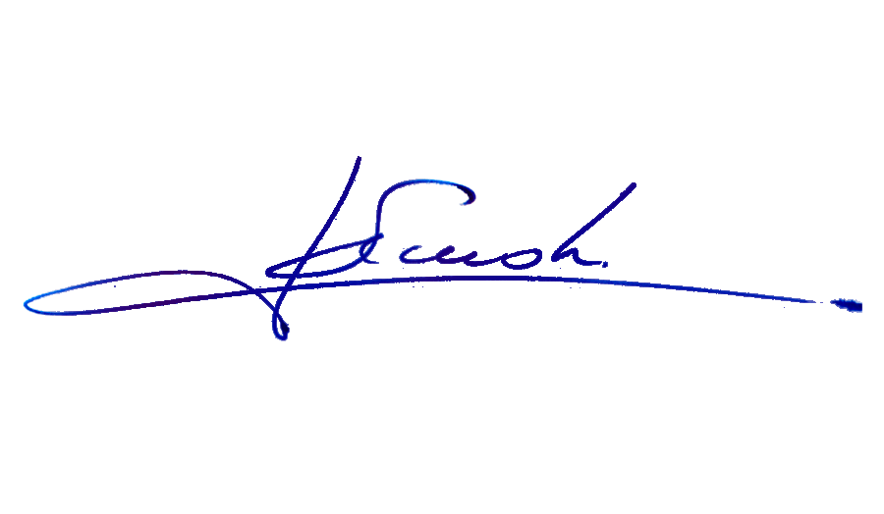

RAFAEL RUZ PARRA
Abogado Oficial Mayor (S) de Secretaría

AL SEÑOR PRESIDENTE DE LA COMISIÓN DE EDUCACIÓN.
Indicación al proyecto de ley que modifica la ley N°21.094, sobre Universidades Estatales, a fin de prorrogar el plazo establecido para proponer al Presidente de la República la modificación de sus respectivos estatutos, a raíz de la pandemia por Covid-19.

Boletín N° 13.990-04

Del diputado Luis Pardo Sáinz:

Al artículo único

1) Para eliminarlo.

Artículo único, nuevo

2) Para incorporar el siguiente artículo único:

Artículo único.- Agrégase en la ley N° 21.094, a continuación del artículo segundo transitorio, el siguiente artículo segundo transitorio bis:

“Artículo segundo bis.- Para efectos de dar cumplimiento al inciso primero del artículo segundo transitorio, reconócense como públicos y participativos los procesos que, como resultado de la pandemia por COVID-19, se hubieren desarrollado y desarrollen a través de medios tecnológicos, como por ejemplo, por sistemas de videoconferencia.”.

*****

